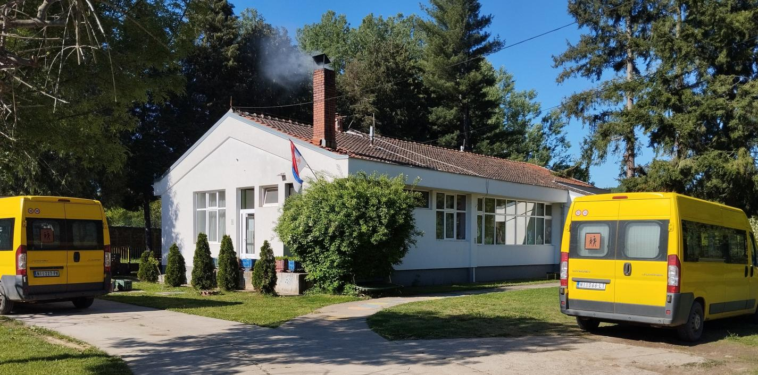

РАЗВОЈНИ ПЛАН

2024-2028.

Предшколска установа
„Прва радост“
Гаџин Хан

МАЈ 2024

ИЗВЕШТАЈ О РЕАЛИЗАЦИЈИ РАЗВОЈНОГ ПЛАНА 2020/2024.

Анализирајући остварене задатке предвиђене Развојним планом Установе за 2020/2024. дошли смо до закључка да су запланирани задаци успешно остварени и то:
- Спровођење и развијање различитих програма предшколског васпитања и образовања – група у години пред полазак у школу – посебни програми, мешовита група на целодневном боравку
- Унапређење средине за учење и развој деце кроз осмишљавање, оплемењивање и структуирање простора
- Унапређење процеса посматрања, праћења и евидентирања дечјег развоја и напредовања применом адекватних инструмената и техника посматрања (дечји и групни портфолио )
- Неговањем тимског рада и едукацијом васпитно – образовног особља кроз акредитоване семинаре унапређење професионалних односа
- На основу извештаја о испитивању намирница и брисева Института за јавно здравље Ниш, утврђено је да се у Установи спроводи добра произвођачка и хигијенска пракса
- Формирани су Тимови по разним задацима
- Установа поседује план стручног усавршавања
- Хоризонтална размена са упареним Установама (модел заједнице професионалног учења)

ЛИЧНА КАРТА УСТАНОВЕ

НАЗИВ УСТАНОВЕ: Предшколска установа „Прва радост“
МЕСТО: Гаџин Хан
АДРЕСА: Светог Саве б.б.
ТЕЛ/ФАКС: 018/850-108
e-mail: prvaradost@mts.rs
sajt: prvaradost.rs
ОПШТИНА: Гaџин Хан
ОКРУГ: Нишавски
МАТИЧНИ БРОЈ: 07319851

ИСТОРИЈАТ УСТАНОВЕ

Почетак бриге о деци и организованог рада са њима у нашој општини датира од 01.10.1982.године. Основна делатност установе је васпитање, образовање, нега и исхрана, превентивно – здравствена и социјална заштита деце узраста до 6,5 година.
Првобитни назив установе био је Дечји вртић „Прва радост“. Установа је почела са радом са две васпитне групе: мешовитом групом целодневног боравка и предшколском групом полудневног боравка, која је била сабирног карактера.
Средином маја 1983. године, у просторијама Основне школе у Доњем Душнику отворена је предшколска група, а крајем 1983. године формирана је и васпитна група минималног програма у Семче, која је окупљала децу из горњег дела Заплања и 01.02.1984. године оформљена је и васпитна група у Заплањској Топоници.
Решењем Окружног привредног суда у Нишу бр.F 1336/90 од 05.09.1990. године извршена је пререгистрација установе те је од тада њен пун назив Установа за децу предшколског узраста „Прва радост“ са П.О. Гаџин Хан.
11.октобра 1994. године у Доњем Душнику је пуштен у рад нови вртић, који због малог броја деце престаје са радом 01.09.1995. године.
Од 2006.године припремни предшколски програм постаје обавезан и од тада почињу поново са радом групе у Доњем Душнику и Семчи у просторијама Основне школе.
20.06.2011. установа мења назив у Предшколска установа „Прва радост“.
Данас наш вртић броји пет група: три - припремног предшколског програма (полудневног боравка) , једну мешовиту групу (целодневног боравка) и једну групу различитих програма.

ОБЈЕКТИ УСТАНОВЕ

Објекат у Гаџином Хану је површине 270м² са двориштем површине 700м². И овај објекат има две радне собе, кухињу и пратеће просторије. У дворишту установе налази се гаража и складиште огревног материјала.
За рад припремне групе на терену користе се просторије Основне школе у Доњем Душнику. Адаптирана је стара школа у Заплањској Топоници за потребе наше установе.
У недостатку адекватног простора за извођење физичких активности користе се радне собе, школска дворишта, двориште установе и природни амбијент.
Један од простора за извођење физичких активности
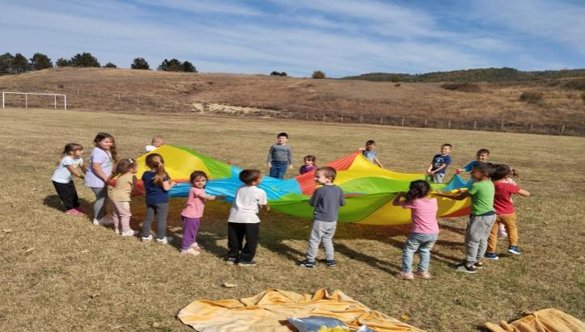

Групе године пред полазак у школу и мешовите групе

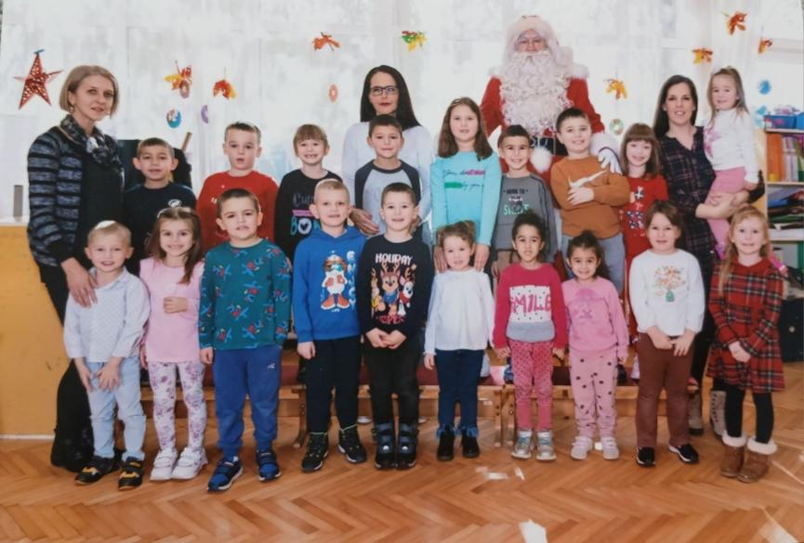

КАДРОВСКА СТРУКТУРА

Кадровска структура | стручна спрема | Број извршилаца
Директор | всс | 1
Васпитачи | ВШС | 6
Медицинска сестра- васпитач | ссс | 1
Педијатријска сестра | ссс | 1
Благајник | ССС | 1
Главни кувар | ссс | 1
Возач | ссс | 2
Домар-мајстор  ложач | ОШ | 1

Колектив наше установе

Гостовање позоришта „Пепино“ у установи

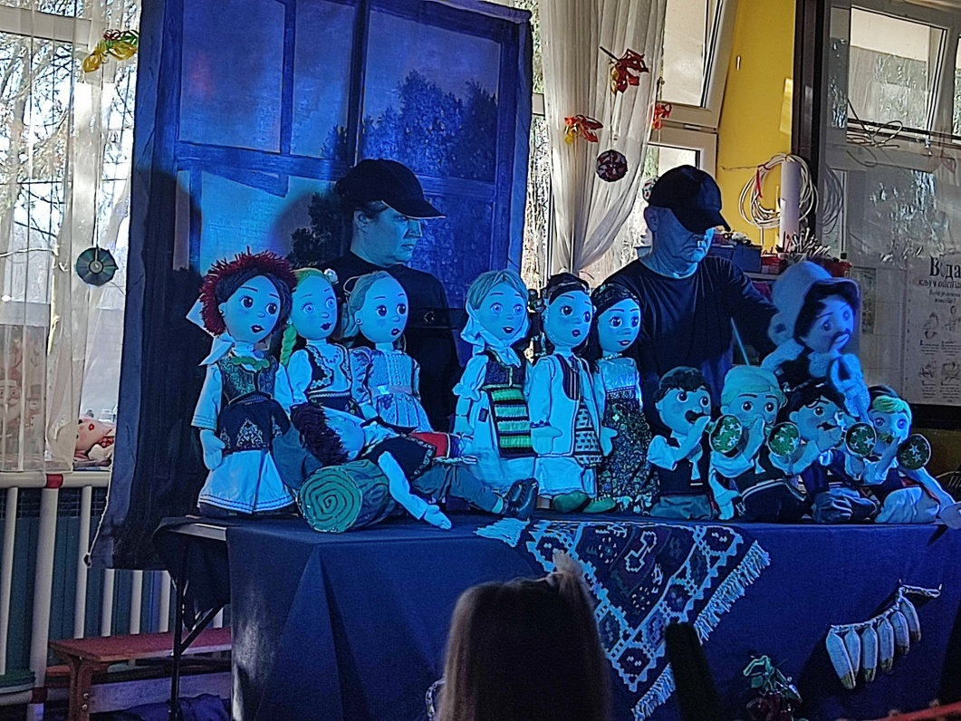

Радионице са родитељима

СПЕЦИФИЧНОСТИ
УСТАНОВЕ

Најмања је по броју деце и броју радника у округу;
- У матичној установи раде две васптне групе: једна група која остварује припремни предшколски програм и једна мешовита група целодневног боравка;
- Постоји једна група различитих програма у Топоници;
- Одлуком СО Гаџин Хан треће и четврто дете у породици не плаћа боравак;
- Група целодневног боравка је мешовитог-узраста од годину и по, до шест и по година;
- Општина Гаџин Хан, у којој се налази наша установа, одликује се великом разуђеношћу терена;
- Припремним предшколским програмом обухваћена су деца из 34 сеоска насеља;
- У појединим селима има само по једно дете, а нека села немају ни једно дете у генерацији ;
- Велики број деце користи превоз установе;
- Наша установа је и место многих културних дешавања: луткарских представа; приредби; обележавање значајних датума; изложби...

АНАЛИЗА СТАЊА

Анализа стања у Установи са освртом на снаге и слабости, а због потребе доношења Развојног плана урађена је на основу следећих показатеља:
-Искуства рада у Установи, постигнутог нивоа развоја,
-Извештаја о реализацији рада у задњим годинама и издвајањем онога што је урађено и онога што је проблематично,
-Анкета за родитеље.
Кроз анализу свих ових показатеља, а посебно анализирајући податке из анкета, чланови тима за доношење Развојног плана издвојили су следеће показатеље као :

СНАГЕ | СЛАБОСТИ
- Стручно оспособљен кадар спреман за даље усавршавање и напредовање у струци.  - Успешна реализација васпитно – образовног рада са децом и спремност Установе да организује додатне програме који богате и поспешују дечји развој.  - група у години пред полазак у школу–обухваћена сва деца на територији општине.  - Отвореност и спремност за даље развијање партнерства са родитељима и локалном средином.  - Достигнути ниво опремљености дидактиком, стручном литературом, играчкама,...  - Коректни односи у вртићу.  - Формирана база података о броју рођене деце на територији општине.  - Примена акционих планова у реализацији васпитно – образовног рада.  - Установа располаже са два мини буса које смо добили у оквиру пројекта ИМПРЕС.  - Установа је прошла обуку "Године узлета"-Нове основе програма-имала је и ментора Светлану Почучу.  Установа је добила ментора за самовредновање Драгану Стојановић | - Све мањи број рођене деце на теритoрији општине.  -Непостојање стручних сарадника и правника у установи, као и јасле  - Групе у години пред полазак у школу на терену нису обухваћене организованом исхраном из матичне кухиње.  - Хигијену радних просторија на  терену одржавају сами васпитачи.  -Недовољна заступљеност организованих спортских активности деце у васпитно – образовном раду због недостатка фискултурне сале.  -Општинско место где не постоје честа културна дешавања (нема биоскопа, музеја, галерија, позоришта,...).  - Незапосленост родитеља.  -Незадовољство нивоом безбедности и сигурности деце због неограђених и неуређених дворишта, небезбедног прилаза на терену.  - Недостатак медија на територији општине.

ВРЕДНОСТИ КОЈЕ НЕГУЈЕМО

- Нега и васпитање деце;
- Поштовање потреба деце;
- Неговање и уважавање различитости и културног идентитета;
- Развој и учење кроз игру;
- Добра организација средине за учење и процеса рада;
- Креативност, неговање моралних и естетских вредности;
- Отвореност вртића за сарадњу са родитељима, јавним установама, локалном самоуправом...

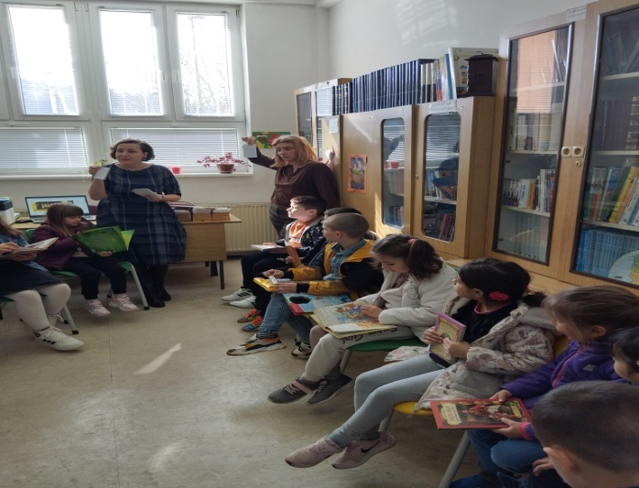

ВИЗИЈА

Желимо да унапредимо услове за реализацију васпитно-образовног рада и будемо установа која разноврсном понудом програма повећава обухват деце.

МИСИЈА

Својим стручним компетенцијама и разположивим ресурсима, стварамо безбедно и пријатно окружење за боравак деце, код њих развијамo самосталност, радозналозт, жељу за сазнањем, креативност и слободу у изражавању мисли и осећања. Негујемо осећање припадности локалној заједници, толеранцију и поштовање различитости.

РАСПОЛОЖИВИ РЕСУРСИ
ЉУДИ:
Од укупно четрнаест запослених у установи, директор је са високом стручном спремом, шест су са вишом стручном спремом и то васпитачи, који раде у васпитним групама. Сви васпитачи, медицинска сестра – васпитач и педијатријска сестра, редовно присуствују стручном усавршавању.
ПРОСТОР:
У самој установи постоје две просторије у којима се одвија васитно-образовни рад. Велики хол је преграђен намештајем, тако да је направљен и прилагођен деци млађег узраста. Ту је смештена и библиотека са стручном литературом за рад васпитача и медицинске сестре као и велики број сликовница, енциклопедија, бајки.
У установи је адаптиран простор за тријажу и изолацију.
Група на терену користи школски простор-учионицу за реализацију васпитно-образовног рада - Д.Душник, а у З.Топоници је адаптиран простор старе школе.
ОПРЕМА:
Од опреме наша установа поседује:
један компјутер, шест лаптопа, пет штампача, један скенер, два дигитална фотоапарата, једну дигиталну камеру, четири LCD телевизора, два кућна биоскопа, хармонику, епископ, кино пројектор...
ФИНАНСИЈСКА СРЕДСТВА
Буџет опшине и буџет Републике

МОТО УСТАНОВЕ

„Дете је најдрагоценији дар достојно највеће
љубави и пажње”.

РАЗВОЈНИ ЦИЉЕВИ И ПРИОРИТЕТИ

ОБЛАСТ: ВАСПИТНО – ОБРАЗОВНИ ПРОГРАМ
ЗАДАТАК | АКТИВНОСТ | ЕВАУЛАЦИЈА ИСХОДА | НОСИОЦИ АКТИВНОСТИ | ДИНАМИКА
-Спроводити истраживања праксе на нивоу група | Предлози акредитованих семинара | Белешке са састанака, фотографије, тим РП | Директорка, васпитачи | У контитуитету  Током године
-Организовати стручно усавршавање запослених | Учешће на семинарима и стручним скуповима-Хоризонтално учење и размена између група са другим вртићима | Белешке са састанака, фотографије, флајери | Директорка, медицинске сестре, васпитачи | Током године
Подржавање различитих начина дечијих учења и учешћа | Учешће деце одвија се на различитим местима  -Заједничко учење деце и одраслих | фотографије | медицинске сестре, васпитачи | Током године

РЕЗУЛТАТИ САМОВРЕДНОВАЊА
ПРОЦЕНА КВАЛИТЕТА НА НИВОУ ОБЛАСТИ
1. ВАСПИТНО-ОБРАЗОВНИ РАД

ОПИС СТАНДАРДА:

Стандард 1.1. Физичка средина подстиче учење и развој деце

. На основу анализе прикупњених података већина тврдњи је позитивна. Докази су видљиви кад се уђе у сваку групу, а могу се аргументовати фотографијама, видео – снимцима, паноима, матрицама плана теме, пројектним причама, портфолиом. У радним собама и другим просторима се виде продукти учења деце и актуелне теме/пројекти. Материјали, играчке и средства су класификовани и сложени у зависности од узраста деце и налазе се у висини детета. Сва деца могу безбедно, лако и самостално да изаберу и користе полуструктуриране и неструктуриране материјале, као и реалне предмете , који су у већој мери на располагању у простору који допуњујемо на основу праћења дечије игре и у сарадњи са родитељима. Можемо лако реорганизовати простор . Имамо свакодневну интеракцију између деце различитих група.

Негативне одговоре смо добили код показатеља 1.1.2 зато што је неки део намештаја хабаст и није га лако померати (ормари за одлагање кревета). Такође, у пракси нисмо имали децу са сметњама у развоју и инвалидитетом, тако да нисмо сигурни колико је простор прилагођен њима . Сарадњу са локалном заједницом радо остварујемо, можда не свакодневно али користимо сваку прилику и то на нашу иницијативу а не на иницијативу друге стране. Сматрамо да требамо повећати број заједничких активности уз учешће свих актера локалне заједнице и тиме побољшати сарадњу са околином. Родитељи су спремни на сарадњу, дају нам идеје и предлоге, доносе нам материјале али нису директно учествовали у променама, уређењу и осмишљавању унутрашњег простора. Неколико њих је учествовало у уређењу дворишта.
Овај стандард је у потпуности остварен, делимично је видљив показатељ (1.1.2).

Стандард 1.2. Социјална средина подстиче учење и развој деце

Заједничке активности деце различитог узраста је честа, што се види из фотографија, видео записа, прослава пројеката, манифестација, представа, маскенбала и сличних догађаја. Деци се пружа прилика да бирају простор и места за игру и истраживање и са ким ће учествовати у игри и колико дуго. Васпитачи ослушкују жеље, прихватају их и спроводе у дело – игру.

Постоје правила понашања у свакој соби и израдили су их васпитачи заједно са децом , која су осмислила и креирала. Поштује се правило двосмерне комуникације.

Деца су брижна, усмерена једна на друге, пуна подршке према деци из своје, као и из осталих група. Заједничке активности деце различитог узраста су устаљена, свакодневна пракса у вртићу.

Родитељи имају прилику да разговарају са васпитачима о свему што их занима ( индивидуално, групно, путем вибер групе и телефоном).
Овај стандард је у потпуности остварен .

Стандард 1.3. Планирање и програмирање ВО рада је у функцији подршке дечијем учењу и развоју

Васпитач посматра децу, прати и уважава њихове потребе, интересовања, планира на основу консултовања са децом, полазећи од њиховог искуства, заинтересованости, идеја и предлога. Такође се уважавају и идеје и предлози родитеља. Васпитач охрабрује иницијативу деце и подстиче децу на креативне начине изражавања , као и што сопственим поступцима моделује односе према другима, учењу, игри, стваралаштву. Стално проширује дечију игру, што се види и у простору који обилује процесима заједничког истраживања деце и одраслих. Постоји флексибилност у реализацији активности.

Деца имају приступ материјалима који им омогућавају самостално трагање за информацијама ( књига, енциклопедија, сликовница, родитељ, васпитач, часописи, вршњаци), док им технологија није доступна .

Додатни показатељ ( остварен)

1.3.7. У планирању и развијању реалног програма препознаје се холистички приступ усмерен на подршку развоју свих кључних компетенција за целоживотно учење.

Васпитачи прво разматрају различите изворе сазнања и начине учешћа деце па онда дају полазну идеју за пројекат.У пројекту васпитач повезује различита подручја сазнања, користи се холистички приступ.

Деца имају свој портфолио у вртићу у коме самостално стављају своје радове, фотографије, дечије продукте и исказе и који је увек доступан на увид одраслима и осталој деци.

Стандард је у потпуности остварен , осим индикатора 1.3.6. , где деци нису доступна средства којима могу да документују своје учешће у догађајима (фотоапарат, камера, пројектор), осим старих мобилних телефона.

ЗАКЉУЧЦИ О ПРОЦЕНИ ОСТВАРЕНОСТИ СТАНДАРДА
Јаке стране:

У реализацији васпитно- образовног рада, осим радних соба, користе се и друге просторије у вртићу и ван њега ( ходници, двориште). Простор је богат материјалима и средствима који подстичу на истраживање, стваралаштво и игру. Деца могу безбедно и самостално да изаберу материјале и играчке.
Промене у простору пратимо на основу дечје заинтересованости и игре. Заједничке активности деце различитог узраста. Процес учења је видљив у различитим формама документовања ( фотографије, панои, пројекти, дечји потфолио). Различита места из окружења се користе као инспиративна места за учење. Родитељи су укључени у заједницу вртића, активно учествују у васпитно-образовном раду.Поштујемо различитост и охрабрујрмо иницијативу деце. Васпитачи, родитељи и деца заједно учествују у обогаћивању физичке средине.

Слабе стране:

Велика дворишта имају потенцијале, али су недовољно искоришћена (централни вртић и издвојени објекат на терену).

У Области 1. Васпитно-образовни рад остварени су сви стандарди. У оквиру првог и трећег стандарда, није у потпуности видљив по један показатељ, у оквиру другог стандарда су видљиви сви показатељи. Посебно смо јаки у социјалној средини која подстиче учење и развој деце и физичкој средини што се тиче унутрашњег уређења простора, али нам је слаба страна уређење дворишта. У овој области преовлађују јаке стране , али су уочене и одређене слабости у планирању и програмирању васпитно - образовног рада и тиче се доступности деци реалних дигиталних предмета фотоапарата, камера и слично.

ПРЕДЛОГ МЕРА ЗА УНАПРЕЂИВАЊЕ:

- Укључити родитеље, локану заједницу у уређење и опремање дворишта вртића
- Проширити сарадњу са локалном заједницом у смислу стицања знања, вештина, учења , развијања компетенција, више користити места у локалном окружењу као места за учење, укључивати родитеље и друге одрасле као експерте у пројектним истраживањима
- Обезбедити деци аудио-визуелна средства како би могла да документују и фотографишу места у вртићу и креативно се изражавају (1.3.6).

ОБЛАСТ 2: ПОДРШКА ДЕЦИ И ПОРОДИЦИ
Развојни циљ:1. Радити на сталном унапређиванју услова за учење и развој деце кроз пружање подршке породици и промовисању заштите права деце
ЗАДАТАК | АКТИВНОСТ | ЕВАЛУАЦИЈА ИСХОДА | НОСИОЦИ АКТИВНОСТИ | ДИНАМИКА
Појачати и промовисати активности на обебеђивању сигурне,безбедне и толератне средине за свако дете у колективу | У оквиру тима за заштиту од насиља и дискриминације вршити анализу ситуација где је угрожена сигурност и безбездност деце и сачинити план за отклањање истих | Записници са одржаних састанака, разрешене проблематичне ситуације и предузете активности ако је до таквих дошло | Директор, чланови тима за заштиту од насиља, чланови Савета родитеља,  Центар за социјални рад  Дом Здравља | У континуитету од 2024. године
 | За сваки поједаначни случај сумње на насиље, занемаривање или дискриминацију тражити консултације кроз Тим за заштиту и појачани надзор у сачињавању службених белешки | Записници са одржаних састанака, разрешене проблематичне ситуације и предузете акнтивности ако је до истих дошло | Чланови Тима за заштиту од насиља, директор и васпитачи | У континуитету од 2024. године

Развојни циљ:2.Обезбедити различите и богатије начине за подршку –интеграцију породице у живот и рад вртића.
ЗАДАТАК | АКТИВНОСТ | ЕВАЛУАЦИЈА ИСХОДА | НОСИОЦИ АКТИВНОСТИ | ДИНАМИКА
На нивоу установе,вртића и васпитне групе,остваривати  различите прилике за интеракцију деце и одраслих | Уприличити чешће гостовање родитеља у групи: партнери у игри, учењу, шетњи, излету.... | Белешке са састанака  Фотографије  Боља информисаност родитеља и већа мотивација | Васпитачи, родитељи,  деца | У континуитету од 2024. године
Створити услове за одржавање мотивације и активну партиципацију родитеља у живот и рад вртића | Позивање родитеља за учешће у пројекат-попут позивног писма за идеје и предлоге  Организовање родитељских састанака са предложеном темом од стране родитеља  Покренути заједничке пројекте на нивоу вас.групе где ће партнери бити родитељи из групе | Писани извештаји, снимци,  Боља информисаност родитељ, већа мотивација  Почетни пано  Вибер група  Снимци, постер  Боља информисаност родитеља | Васпитачи  Родитељи  Директор | У континуитету од 2024. године
Испитати периодично потребе родитеља и дефинисати понуду програма | Помоћ родитељима у информисању и јачању родитељских компетенција  Формирати фокус групу родитеља на нивоу установе и објекта  Иницирати заједничке акције васпитача, родитеља и представника локалне заједнице са различитим мотивима | Фокус групе родитеља из сваке групе за учешће у процесу самовредновања  Боља размена информација и мотивисаност родитеља  Писани извештаји  Сајт установе  Квалитетна размена свих актера и боља информисаност | Директор  Чланови свих тимова  Васпитачи | Сваке радне године  од 2024-2028  Током радне  2024-2025 године и надаље
Радити на осмишљавању разноврсних понуда програма породици у складу са потребама и могућностима | Проценити ниво квалитета постојећих програма и услуга и утврдити врсте програма и услуга које предлажу родитељи  Омогућити стручно усавршавање васпитача за реализацију програма који се нуде деци и њиховим породицама | Обрађени упитници и анкете који су темељ за пројекцију за следећи период  Примена нових вештина и знања у пракси | ВО веће  Савет родитеља  Чланови тима  Директор  Чланови тима | Од септембра 2024 и сваке наредне године  У континуитету
Испитати периодично потребе родитеља и дефинисати понуду програма | Помоћ родитељима у информисању и јачању родитељских компетенција  Формирати групу родитеља на нивоу установе и објекта  Иницирати заједничке акције васпитача, родитеља и представника локалне заједнице са различитим мотивима | Белешке о раду групе родитеља  Боља размена информација и мотивисаност родитеља  Писани извештаји  Сајт установе  Квалитетна размена свих актера и боља информисаност | Сваке радне године  од 2024-2028  Током радне  2024-2025 године и надаље
Радити на осмишљавању разноврсних понуда програма породици у складу са потребама и могућностима | Проценити ниво квалитета постојећих програма и услуга и утврдити врсте програма и услуга које предлажу родитељи  Омогућити стручно усавршавање васпитача за реализацију програма који се нуде деци и њиховим породицама | Обрађени упитници и анкете који су темељ за пројекцију за следећи период  Присуство новим обукама-бар једном у току радне године  Примена нових вештина и знања у пракси | ВО веће  Савет родитеља  Чланови тима  од септембра 2024  Од септембра 2024 и сваке наредне године  Директор  Чланови тима  У континуитету

ОБЛАСТ 3: ПРОФЕСИОНАЛНА ЗАЈЕДНИЦА УЧЕЊА
Развојни циљ:1. Унапредити начине размене информација као и професионалну комуникацију кроз промовисање тимског рада и сарадње на свим ни
ЗАДАТАК | АКТИВНОСТ | ЕВАЛУАЦИЈА ИСХОДА | НОСИОЦИ АКТИВНОСТИ | ДИНАМИКА
Информисати правовремено запослене и родитеље о активностима, процедурама, правилима и одговорностима у установи | Формирати базу података са наведеним информацијама, процедурама, правилима и одговорностима запослених каом и родитеља | Формирана база података која садржи процедуре и правилнике | Директор, координатор тима | Током 2024  У континуитету сваке радне године
Информисати правовремено запослене и родитеље о активностима, процедурама, правилима и одговорностима у установи | Представљати запосленима информације, процедуре и правила на различите начине у писаној, електронској форми или усмено | Запослени и родитељи су на различите начине упознати са информацијама, процедурама и правилима | Директор, координатор тима | Током 2024  У континуитету сваке радне године
Информисати правовремено запослене и родитеље о активностима, процедурама, правилима и одговорностима у установи | Размена искустава о процедурама и одговорностима везаним за реализацију инклузивног програма и активности на индивидуализацију рада  Дефинисање, утврђивање поступака и процедуре као и улоге запослених у ситуацијама сумње на насиље и дискриминацију у складу са протоколом и правилником  Информисати родитеље деце са тешкоћама у развоју која похађају предшколску установу о услугама које пружају институције, установе и удружења | Запослени и родитељи су на различите начине информисани и имају подршку у ВО раду  Запослени и родитељи су на различите начине информисани и имају подршку у ВО раду  Родитељи су на различите начине упућени и информисани о могућностима које могу да остваре за негу и помоћ детету | Чланови тима за инклузију, родитељи деце у инклузивном програму  Координатор и чланови тима за заштиту од насиља  Тим за инклузивно образовање , васпитачи групе | Током радне 2024  и надаље  Током радне 2024 и надаље  Током 2024 и надаље сваке радне године
Радити на осмишљавању разноврсних понуда програма породици у складу са потребама и могућностима | Проценити ниво квалитета постојећих програма и услуга и утврдити врсте програма и услуга које предлажу родитељи  Омогућити стручно усавршавање васпитача за реализацију програма који се нуде деци и њиховим породицама | Обрађени упитници и анкете који су темељ за пројекцију за следећи период  Примена нових вештина и знања у пракси  С.О.С. село и друге хуманитарне организације и удружења  Инфо табла на улазу вртића | ВО веће  Савет родитеља  Чланови тима  Директор  Чланови тима | Од септембра 2024 и сваке наредне године  У континуитету

ОБЛАСТ 4: УПРАВЉАЊЕ И ОРГАНИЗАЦИЈА
Развојни циљ:1. За област управљање и организација може се рећи да постоји потреба за бољом сарадњом са локалном заједницом. Како је установа почела са применом Нових основа програма, планом је разрађен мотивациони аспект запослених у установи

ЗАДАТАК | АКТИВНОСТ | ЕВАЛУАЦИЈА ИСХОДА | НОСИОЦИ АКТИВНОСТИ | ДИНАМИКА
Успостављање нових видова сардање са локалним институцијама и установама | Конкурисање за заједничке пројекте  Заједничке акције на локалном нивоу у циљу унапређивања услуга и програма | Извештаји о оствареној сарадњи  Фотографије, видео снимци | Директор  Васпитачи  Мед.сестра на ПЗЗ  Локална самоуправа | Раздобље од 2024-2028
Осмишљавање и примена разних начина подстицаја за професионални развој  Јачање мотивације запослених | Креирање нових активности са циљем унапређивања радне мотивације  Организовање друштвених окупљања, заједничких излета и других активности са циљем јачања осећања припадности запослених и повезаност у установи | Годишњи извештај и анкетирање запослених | Директор  Васпитачи | Период од 2024-2028

ПЛАН ПРАЋЕЊА РЕАЛИЗАЦИЈЕ РАЗВОЈНОГ ПЛАНА

Тим за развојно планирање пратиће реализацију планираних и реализованих активности у оквиру Развојног плана и информисаће редовно у току године : Управни одбор, Савет родитеља и Васпитно-образовно веће.

САСТАВ ТИМА ЗА РАЗВОЈНО ПЛАНИРАЊЕ УСТАНОВЕ

- Соња Стевановић, васпитачица
- Јелена Ђорђевић, васпитачица
- Драгана Цветановић Миленковић, васпитачица
- Драгана Станчић, васпитачица
- Ивана Добреновић, васпитачица
- Тања Ивковић, васпитасчица
- Ивана Станковић, медицинска сестра васпитач
- Милица Јовановић, испред родитеља
- Тања Јовановић, испред локалне самоуправе
Стручном тиму за развојно планирање у многоме је помогла и директорка установе Гордана Ђорђевић.

